附件三
关于项目经费开具发票的说明

1. 重点项目和一般项目负责人所在单位向上海外语教育出版社有限公司开具正式发票。发票为普票，包括抬头、纳税人识别号（详见下图），发票内容统一填写为项目费。
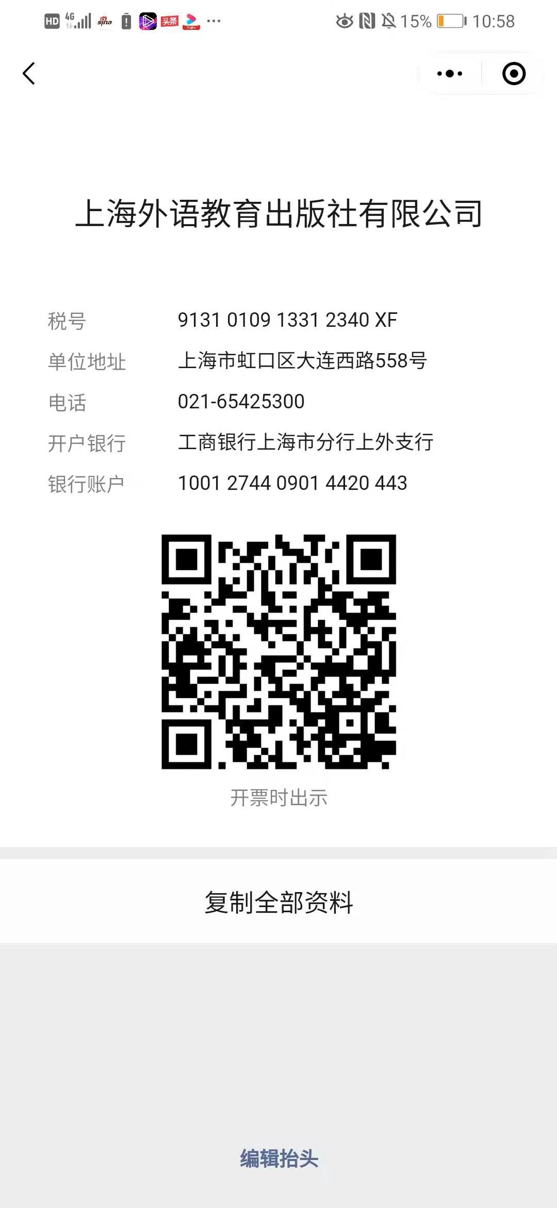
2. 重点项目和一般项目负责人应于3月15日前将按要求开好的发票和填写的《湖南省外语基础教育研究中心外语科研课题经费发放回执》，一起邮寄到“长沙市芙蓉区五一西路2号第一大道1602室，阳晟，13975805019”。

